Муниципальное бюджетное общеобразовательное учреждение
средняя общеобразовательная школа № 1
г. Курганинск Краснодарского края

Отчет о проведении декады детей-инвалидов.

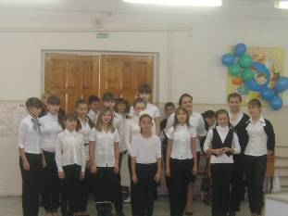
На основании приказа № 492 от 11 ноября 2011 г. о проведении декады детей-инвалидов с 1-10 декабря в МБОУ СОШ № 1 с 1 по 11 класс прошли классные часы на формирование гуманного отношения к детям.. Открытые классные часы провела Матюнина Ирина Николаевна. В первой части классного часа руководители раскрывают понятие «люди с ограниченными возможностями». В практической части уроков дети писали письма, с пожеланиями детям – инвалидам. Проведение 3 декабря Международного дня инвалидов направлено на привлечение внимания к проблемам инвалидов, защиту их достоинства, прав и благополучия, на привлечение внимания общества на преимущества, которые оно получает от участия инвалидов в политической, социальной, экономической и культурной жизни.
В классах были представлены выставки работ детей с ограниченными возможностями «Наших рук творенье всем на удивленье» рисунки и поделки. В рамках подготовки декады детей инвалидов прошла спортивная спартакиада с участием детей с ограниченными возможностями среди учащихся 5-6 классов.
Классные руководители 5-11 классов организовали участие детей с ограниченными возможностями в концертной программе «От сердца к сердцу». Активное участие приняли классные руководители : 3А (Атаян М) 4А,4Б (Лихобабина Л.А.), 4В,3В (Олейникова О.Н.), 4 Г (Чумакова Т.И.), 5 В (Шаркова Н.А.), 5Б (Смоленцева Е.С.), 7А (Матюнина И.Н.), 9В (Миткалева Л.В.), в организацииконцертной программы сучастиемдетей с ограниченными возможностями : Лавриковой Марии, Корниенко Екатерины, Пастуховой Ксении, Кондратьевой Валерии, Белого Александра, Кухлевского Александра.
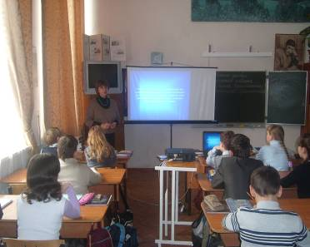
Педагог-психолог Жаркова Ю.В провела мероприятия цель, которого — полное и равное соблюдение прав человека и участие инвалидов в жизни общества. "Инвалид - не приговор!" – под таким лозунгом прошли мероприятия. Обсуждали проблему в необходимости обеспечить данной категории граждан возможности для самореализации. Ведь среди них - множество талантливых людей, могущих и желающих работать. Есть «Декада инвалидов» и есть один день, когда окажут инвалиду немного больше внимания, чем в другие дни – подстригут бесплатно, концерт покажут и пирожными угостят. Только, декада инвалидов это не время для бесплатных пирожных и массовых гуляний. Это время, когда у нас есть возможность заявить о себе, показать себя и показать достойно. В нашей стране есть инвалиды, заслуживающие и внимания, и уважения и особой заботы со стороны государства, и о них мы узнаем из сюжетов по ТВ, из газетных статей, проходящих выставок. К сожалению только, как правило, в дни, посвященные Декаде инвалидов.

